**УРОК № 29.**

Дата проведения: по плану – «____»______________ 201__ г.,

фактически – «____»________________ 201__ г.

Причина корректировки _______________________________________________________

|  |  |
| --- | --- |
| **ТЕМА:**  **ЦЕЛЬ УРОКА:** | **ПАРАЛЛЕЛЬНЫЕ ПРОЕКЦИИ ПЛОСКИХ ФИГУР.**  повторить определение коллинеарных и компланарных векторов, правила для разложения векторов; ввести понятия параллельного переноса, закрепить данное понятие при разборе примеров; развивать логическое мышление и вычислительные навыки учащихся; воспитывать интерес к предмету |
|  |  |
| **ОБОРУДОВАНИЕ:** | учебник, тетрадь, чертежные принадлежности, дидактический материал. |

**Ход урока**

1. **Организационный момент.**
2. **Устная работа.**

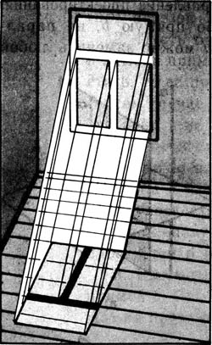 Работа с рис. 114 на стр. 92 учебника.

1. **Проверка домашнего задания.**
2. Фронтальная проверка домашнего задания.
3. Разбор с учащимися возникших вопросов.
4. **Объяснение нового материала**

*Учитель черчения:*Параллельная проекция всем хорошо знакома. Солнце находится от нас так далеко, что его лучи в любой момент времени можно считать практически параллельными. Поэтому тень от любого предмета на дороге или стене дома представляет собой проекцию этого предмета на плоскость дороги или стены параллельно лучам солнца (рис.1).

Далее объяснение проводится согласно материалу учебника.

**Пример 1. *Треугольник****.* Давайте посмотрим, какими будут проекции, если:

а) одна из сторон параллельна направлению проектирования;

б) вся фигура параллельна плоскости изображений;

с) ни одна сторона не параллельна направлению проектирования. Сделать рисунки по каждому случаю. Записать вывод.

*Аналогично рассматриваем проекции остальных фигур.*

***Общий вывод****:*

Параллельной проекцией плоской фигуры будет:

* фигура, равная исходной, если плоскость фигуры параллельна плоскости проектирования;
* отрезок, если плоскость фигуры перпендикулярны плоскости проектирования;
* Фигура с тем же числом сторон, что и исходная.

Проекцией многоугольника будет отрезок или многоугольник с тем же числом сторон. Если в многоугольнике есть параллельные стороны, то их проекции тоже параллельны.

Проекцией круга будет отрезок, равный диаметру, или эллипс.

**V. Закрепление пройденного материала.**

*Учитель математики:* Следующим шагом в нашей работе будет этап решения задач, лежащих в основе правильного изображения пространственных фигур в параллельной проекции. (Для решения задач используются возможности интерактивной доски. Текст всех задач лежит на столах учащихся).

**Задача 1.** Треугольник *ABC* является параллельной проекцией треугольника *A1B1C1*. В треугольнике*A1B1C1* проведены из вершины *A1*биссектриса, медиана и высота. Будут ли проекции этих отрезков соответственно биссектрисой, медианой и высотой?

**Задача 2.** Построить изображение правильного треугольника и изображение высоты и биссектрисы угла *А* (решение на рис.13 и рис.14).

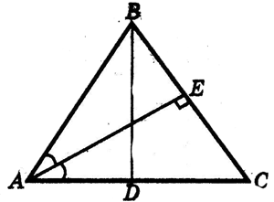 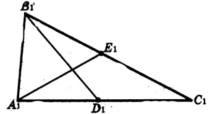

*Рисунок 13* *Рисунок 14*

**Задача 3.** Треугольник *ABC* – параллельная проекция правильного треугольника. Построить проекцию серединного перпендикуляра к стороне*АС.* Построить проекцию перпендикуляра, проведенного из вершины*С* к стороне *АС*.

**Задача 4.** Трапеция *ABCD –*параллельная проекция равнобедренной трапеции. Построить ось симметрии и высоту данной трапеции (решение на рис.15 и рис.16).

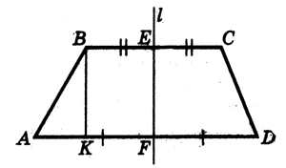 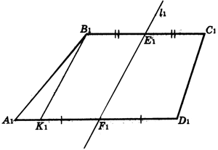

*Рисунок 15 Рисунок 16*

**Задача 5.** Дана параллельная проекция ромба. Построить параллельную проекцию прямых, проведённых через середину стороны перпендикулярно диагоналям (решение на рис.17 и рис.18).

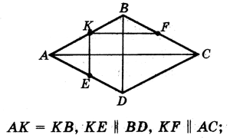 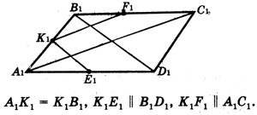

*Рисунок 17 Рисунок 18*

**Задача 6.** Начертите параллельную проекцию ромба, имеющего угол в 60°. Постройте изображение высоты этого ромба, проведенной: а) из вершины острого угла; б) из вершины тупого угла.

**7. Заключительный этап урока. Выводы. Подведение итогов**

*Фронтальная беседа с учащимися.*

1. Что называется параллельной проекцией точки, отрезка, треугольника, окружности?
2. Какие величины не изменяются при параллельном проецировании? (длина отрезка, градусная мера углов, отношения длин отрезков).
3. Может ли при параллельном проецировании параллелограмма получиться трапеция и наоборот?

**VI. Итог урока:**

Подведение итогов, выставление оценок, домашнее задание.

**VII. Домашнее задание**: ________________________________________________________